Белорусский государственный технологический университет

Факультет информационных технологий

Кафедра программной инженерии

Лабораторная работа 5

По дисциплине «Основы алгоритмизации и программирования»

На тему Разветвляющиеся программы.

Выполнил:

Студент 1 курса 9 группы

Аврусевич Егор Николаевич

Преподаватель: асс. Андронова М.В.

Выполнение и результат приведён на скриншотах ниже:

Вариант 1:

Задание 4:

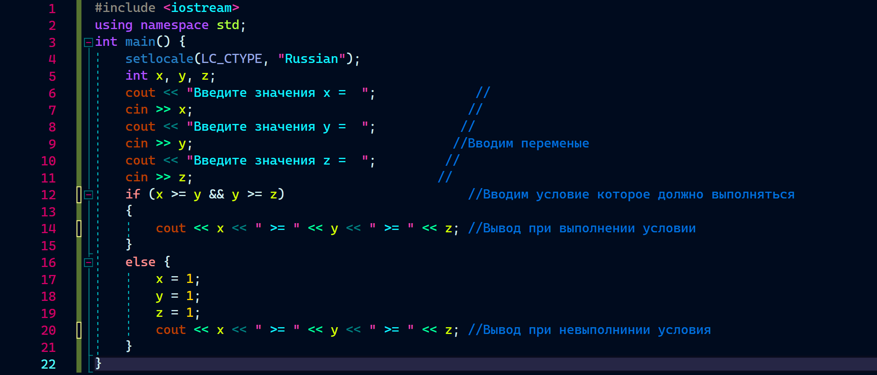 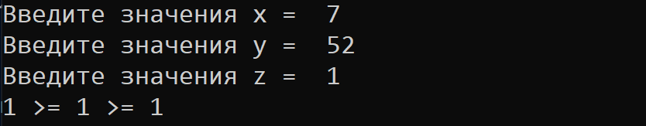 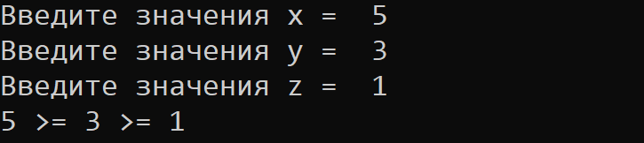

Задание 5:

|  |  |
| --- | --- |
| 1 | Ввести три числа **m**, **n**, **p**. Подсчитать количество отрицательных чисел. |

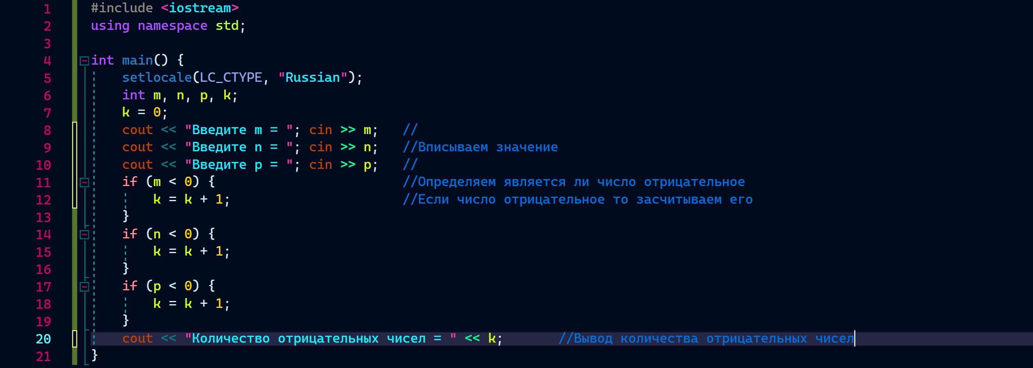

Задание 6:

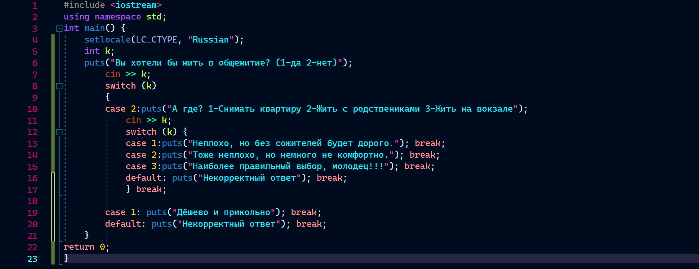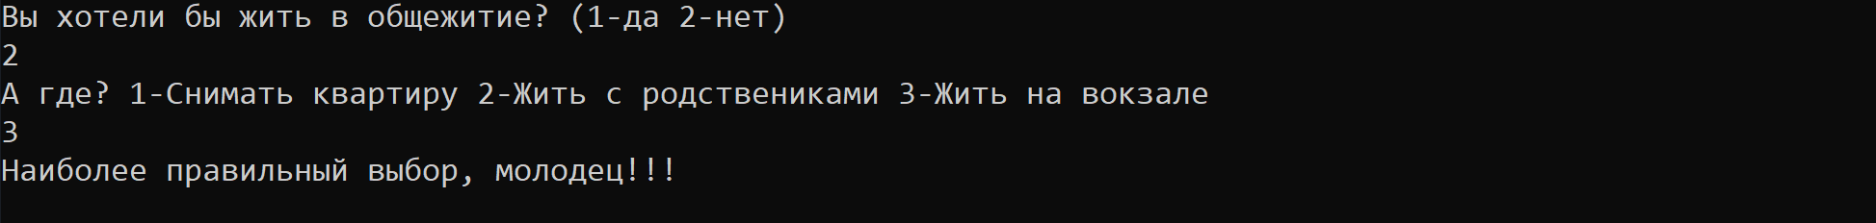

Задание 7: 1. Введены с клавиатуры три числа. Найти сумму тех чисел, которые делятся на 5. Если таких чисел нет, то вывести текст «Error». Использовать только тернарные операторы.

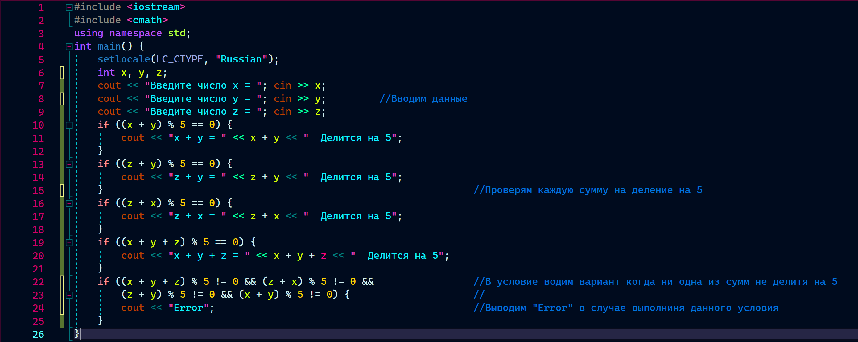 

3. Возможно ли на прямоугольном участке застройки размером **а** на **b** метров разместить два дома размером **р** на **q** и **r** на **s** метров? Дома можно располагать только параллельно сторонам участка. 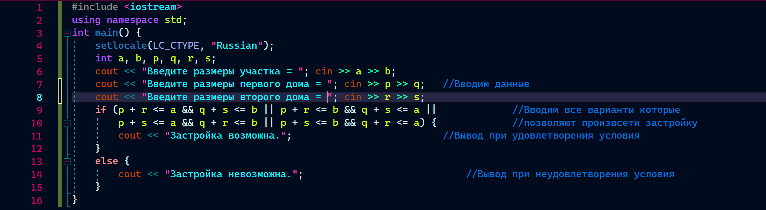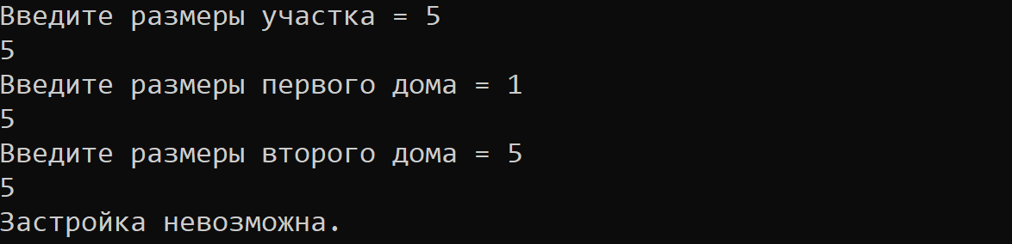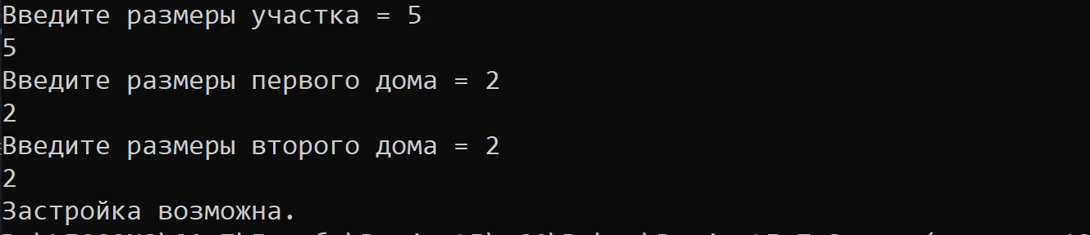

4. Пройдет ли шар радиуса **r** через ромбообразное отверстие с диагоналями **p** и **q**?

